Муниципальное автономное дошкольное образовательное учреждение
« Детский сад № 10» г. Горнозаводска
.
Положение
творческого конкурса по сказам П. П. Бажова
«Малахитовая шкатулка»
- Общие положения
Творческий конкурс по сказам П. П. Бажова «Малахитовая шкатулка», согласно программе взаимодействия «Люби и знай свой край родной» МАДОУ «Детского сада № 10» г. Горнозаводска и МБУК Горнозаводского краеведческого музея им. М. П. Старостина, проводится в МАДОУ «Детский сад № 10» г. Горнозаводска.
- Цель и задачи конкурса
  - Привлечь детей и родителей внимание к творчеству уральского писателя П. П. Бажова.
  - Выявление талантливых детей и родителей.
3. Организатор конкурса:
М. В. Копылова, воспитатель подготовительной группы «Ромашка»
Н.М. Муралева, воспитатель подготовительной группы «Ромашка»
4. Участники конкурса:
В конкурсе принимают участие родители и дети старших и подготовительных групп.
5. Сроки проведения конкурса: с 28. 09. 2015г. по 12. 10. 2015гг.
6. Место и время проведения конкурса:
Конкурс проводится в фойе музыкального зала по адресу: ул. Кирова, 8 «а».
7. Номинации:
- «Рисунок»
- «Декоративно- прикладное искусство»
8. Жюри конкурса:
Состав жюри формируется из 4 человек
- Власова Н. И., воспитатель группы раннего возраста
- Скворцова Е. Ф., воспитатель группы раннего возраста
- Аллиулова Е. Е. заместитель заведующей по методической работе
- Оборина А. В., воспитатель группы раннего возраста
9. Критерии оценки работ:
- соответствие работы теме конкурса;
- оригинальность раскрытия темы конкурса.
10. Подведение итогов:
По итогам конкурса будут выбраны победители I, II, III место.
11. Награждение победителей:
Победители будут награждены призами и грамотами.

Протокол проведения творческого конкурса
по сказам П.П. Бажова «Малахитовая шкатулка»
12 октября 2015г. согласно программе взаимодействия «Люби и знай свой край родной» МАДОУ «Детского сада № 10» г. Горнозаводска и МБУК Горнозаводского краеведческого музея им. М. П. Старостина, в МАДОУ «Детского сада № 10» г. Горнозаводска проводился творческий конкурс по сказам П. П. Бажова «Малахитовая шкатулка». Конкурс проводился с целью привлечения внимания к творчеству уральского писателя П. П. Бажова, выявление талантливых детей и родителей.
В конкурсе принимали участие родители и дети старших и подготовительных групп. На конкурсе было представлено 20 работ. В номинации «Декоративно- прикладное искусство» заявлено 16 участников, в номинации «Рисунок» заявлено 4 участника.
Жюри в составе Власовой Н. И., воспитателя группы раннего возраста, Скворцовой Е. Ф., воспитателя группы раннего возраста, Аллиуловой Е. Е. заместителя заведующей по методической работе и Обориной А. В., воспитателя группы раннего возраста, подвели итоги конкурса и сообщили следующие результаты. В номинации «Декоративно- прикладное творчество»:
Семья Садовченко Камиллы, подготовительная группа «Ромашка»- 1 место;
Семья Берёзкиной Даши, подготовительная группа «Ромашка» - 1 место;
Капитанова Алиса, подготовительная группа «Непоседа» - 2 место;
Семья Симанова Романа, старшая группа «Смешарики»- 2 место; Семья Андрианова Андрея, подготовительная группа «Ромашка» - 3 место;
Семья Кожиной Вики, подготовительная группа «Ромашка» - 3 место;
Семья Кулаковой Даши, старшая группа «Гномики» - 3 место.
В номинации «Рисунок»: Семья Серёгиной Екатерины, подготовительная группа «Вырастайка» - 1 место; Агафонова Алина, подготовительная группа «Ромашка» - 2 место; Наумова Кристина, подготовительная группа «Ромашка» - 2 место; Сыропятова Таня, подготовительная группа «Ромашка» - 3 место.
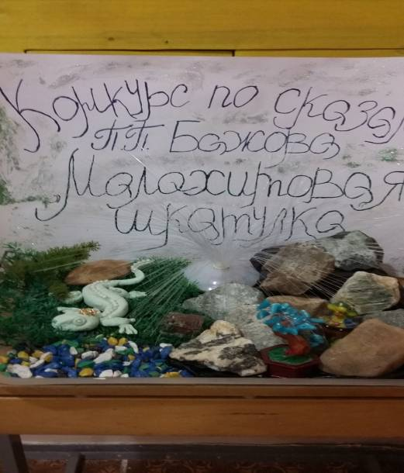
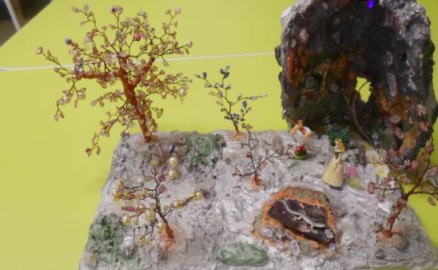
«В гостях у Хозяйки медной горы»
Семья Садовченко Камиллы, подготовительная группа «Ромашка»
I место
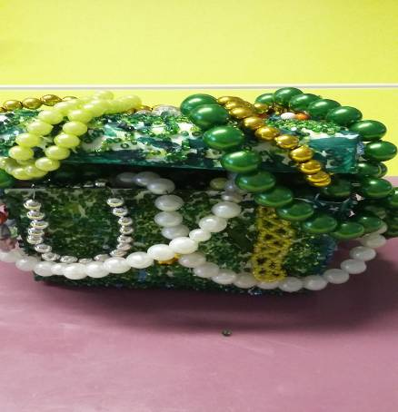
«Малахитовая шкатулка»
Семья Березкиной Даши, подготовительная группа «Ромашка»
I место
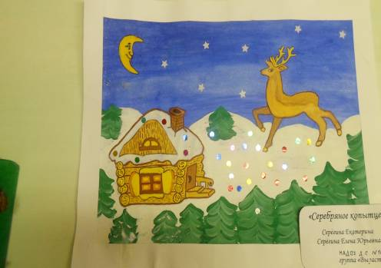
«Серебряное копытце»
Серегина Екатерина, Серегина Елена Юрьевна, подготовительная группа «Вырастайка»
I место
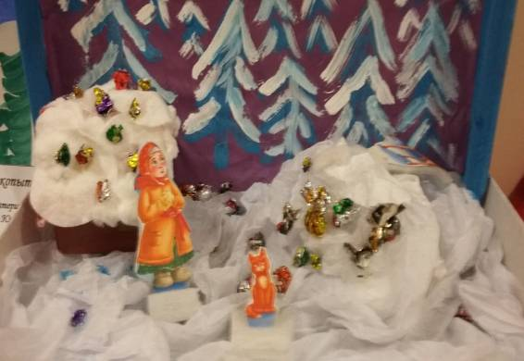
«Серебряное копытце»
Семья Симанова Романа, старшая группа «Смешарики
II место
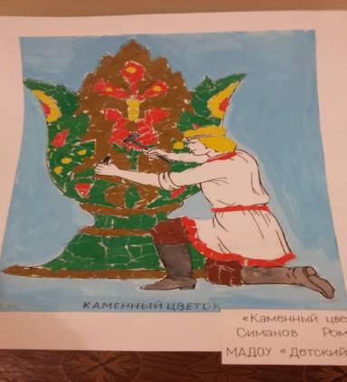
«Каменный цветок»
Семья Симанова Романа, старшая группа «Смешарики»
II место
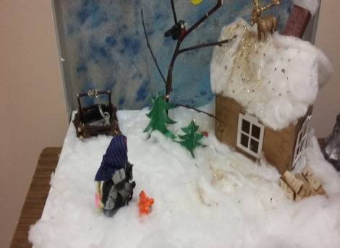

«Серебряное копытце»
Семья Капитановой Алисы, подготовительная группа «Непоседа»
II место
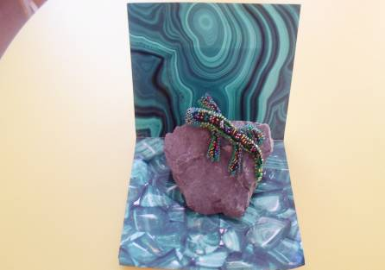
«Медной горы Хозяйка»
Семья Кулаковой Даши», старшая группа «Гномики»
III место
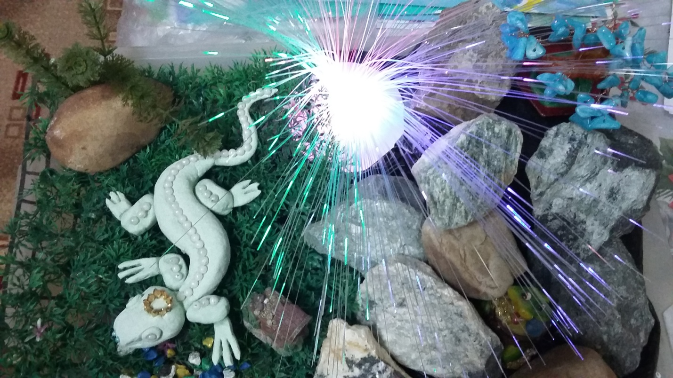
«Сказочное царство»
Семья Антонова Кирилла, подготовительная группа «Ромашка»
III место
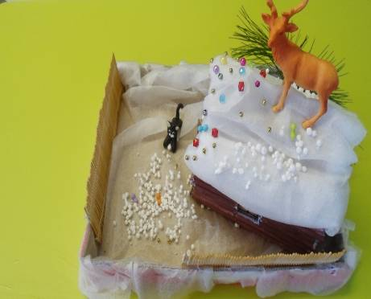
«Встреча с Серебряным копытцем»
Семья Андрианова Андрея, подготовительная группа «Ромашка»
III место
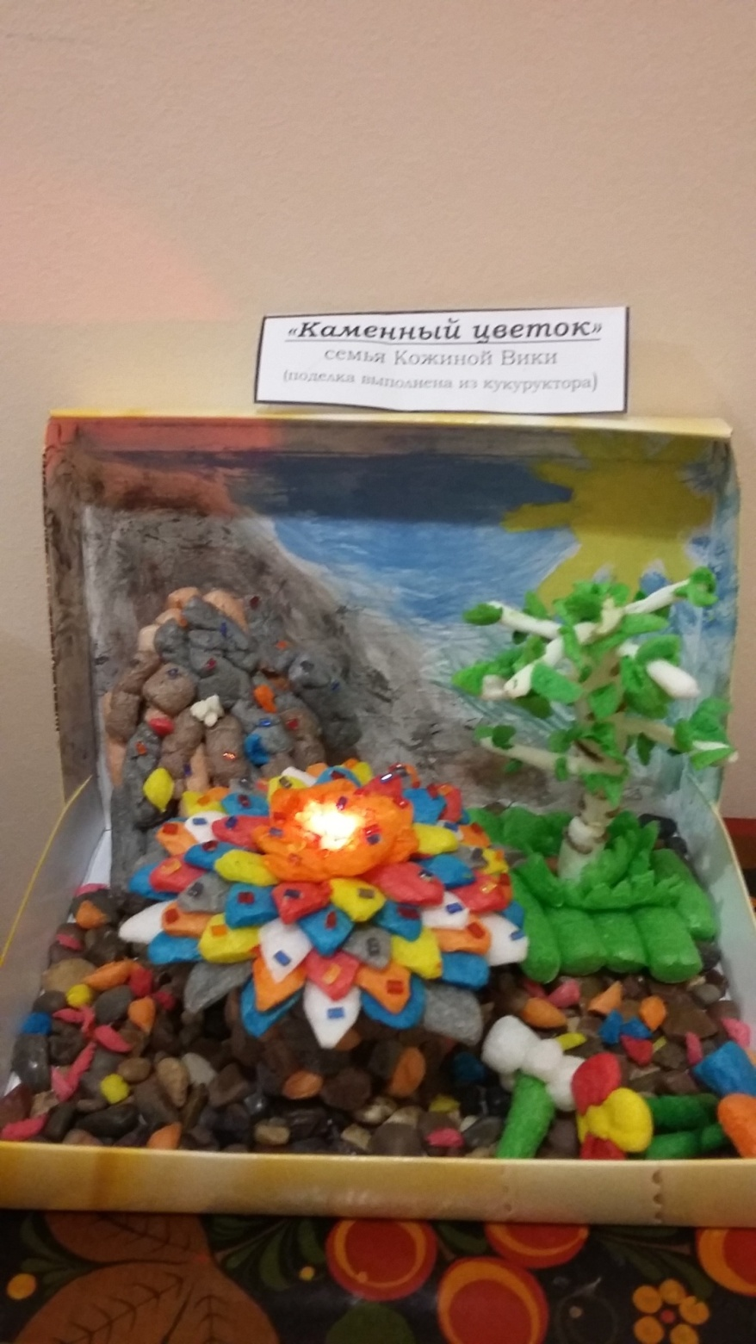
«Каменный цветок»
Семья Кожиной Вики, подготовительная группа «Ромашка»
III место
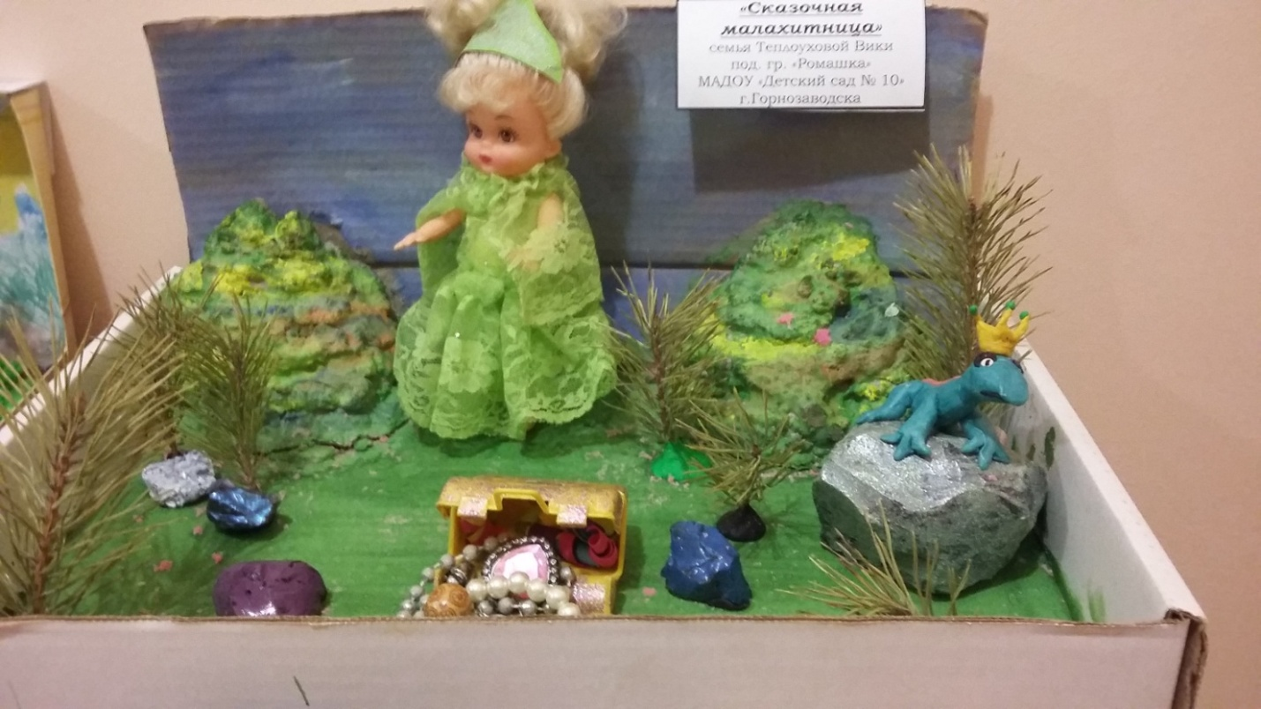
«Сказочная Малахитница»
Семья Теплоуховой Вики, подготовительная группа «Ромашка»

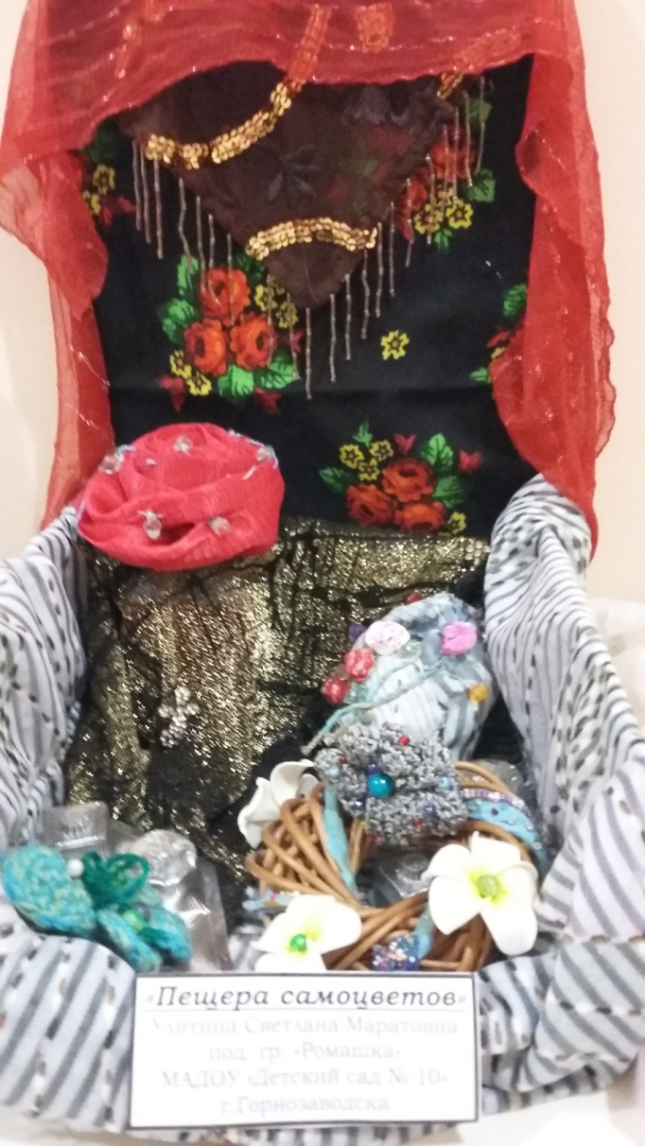

«Пещера самоцветов»
Улитина Светлана Маратовна,
помощник воспитателя подготовительной группы «Ромашка»

Всем участникам конкурса большое спасибо!

